【今日主題】
從馬槽到空墳墓
講員︰任 駿弟兄
經文:哥林多後書8:9

大綱：

- 富足成了貧窮

- 因他的貧窮

- 你們成為富足

《西敏大要理問答》
46問：基督的降卑在於什麼？
答：基督的降卑在於祂為了我們的緣故，倒空自己的榮耀，取了奴僕的樣式，成孕，降生，生活，受死，以及死後，直到復活，都處於卑微的狀況中（腓2:6-8；路1:31；林後8:9；徒2:24）。
47問：在祂的成孕和降生中，基督是如何謙卑自己的？
答：基督在祂的成孕和降生中謙卑自己，是在於祂身為上帝的永恆之子，從父的懷中，在時候滿足的時候，甘願成為人子，由一位卑微的女人生成，且從她而生。其所處的各樣環境，比一般的屈尊更甚（約1:14,18；加4:4；路2:7）。
48問：在祂的生活中，基督是如何謙卑自己的？
答：基督在祂的生活中謙卑自己，是在於：
（1）祂自己順服律法（加4:4），完美地成全律法（太5:17；羅5:19）;
（2）並且面對世上的各樣侮辱（詩22:6；來12:2-3）、撒但的試探（太4:1-12;路4:13）、自己肉身的軟弱。這些或是人性所共有的，或是特別與祂的降卑狀態相伴的（來2:17-18; 4:15；賽52:13-14）。
49問：在祂的受死中，基督是如何謙卑自己的？
答：基督在祂的受死中謙卑自己，是在於：
（1）為猶大背叛（太27:4），被門徒離棄（太26:56），受世人的嘲弄和棄絕（賽53:2-3），被彼拉多定罪，遭執法人員的折磨（太27:26-50；約19:34）;
（2）為死亡的恐怖、黑暗的權勢所苦，承受上帝的憤怒（路22:44；太27:46）。祂捨了自己的生命，為罪獻祭（賽53:10），忍受十字架上痛苦的，羞恥的，受咒詛的死亡（腓2:8；來12:2，加3:13）。

51問：基督的升高在於什麼？
答：基督的升高在於祂的復活（林前15:4），升天（可16:19），坐在父的右邊（弗1:20），將來再臨，審判世界（徒1:11；17:31）。

55問：基督是如何代禱的？
答：基督為我們代禱，在於：
（1）祂以與我們一樣的性情，不斷的在天父面前（來9:12, 24），因著祂在地上的順服與獻祭的功勞（來1:3），宣告祂的旨意是要把這功勞施行在所有信徒身上（約3:16；17:9, 20, 24）;
（2）為一切針對信徒的指控辯護（羅8:33-34），為他們確保良心的平安，儘管他們天天有失敗之處（羅5:1-2；約壹2:1-2），仍使他們坦然無懼地來到施恩寶座前（來4:16），並使他們本人（弗1:6）和服事都蒙悅納（彼前2:5）。

全人類的創造主成為人，
為的是讓自己，這眾星辰的統治者，能在母親的胸懷中被乳養；
好叫”生命之糧”飽受飢餓，
”泉源”經歷乾渴，
”光”也打盹睡覺，
”道路”因路途而疲累；
好叫”真理”本身被指控為謬誤，
”教師”受鞭笞，
”萬物的根基”被掛在十字架上，
“能力”本身變衰弱；
使”醫治者”受傷，
”生命”會死亡。
– Augustine of Hippo (Sermons 191.1)
本週各項聚會
今日 09:30 兒童主日學
09:45 主日講道 任 駿弟兄
09:45 中學生團契
11: 00 慕道班
11:00 《擘餅記念主聚會》
週二 07:30 晨更禱告會
19:30 英文查經班
週三 19:30 特別禱告會 呂允仁弟兄
週四 14:30 姊妹聚會 羅提多弟兄
15:30 姊妹禱告會 王清清姊妹
週五 19:00 愛的團契 探訪活動
19:30 小社青 靈修分享會
週六 14:00 大專團契
18:00 社青團契
台北基督徒聚會處 第2509期 2017.12.24
教會網站：http://www.taipeiassembly.org 年度主題：敬拜事奉的人生
主日上午 日下午 下週主日上午 下週主日下午
聚會時間：9時45分 2時00分 9時45分 2時10分
司 會：劉耀仁弟兄 任 駿弟兄
領 詩：劉耀仁弟兄 任 駿弟兄 蔣震彥弟兄
司 琴：王清清姊妹 徐漢慧姊妹 謝多佳姊妹
講 員： 任 駿弟兄 下週講員：王裕一弟兄
本週題目：從馬槽到空墳墓 下週主題：耶穌在世最後一天
本週經文：哥林多後書8:9 下週經文：徒一6--14
上午招待：王雅麗姊妹 吳純紹姊妹 下週招待：陳美月姊妹 金貞美姊妹
吳瑞碧姊妹
臺北市中正區100南海路39號。電話（02）23710952傳真（02）23113751

你們知道我們主耶穌基督的恩典：他本來富足，卻為你們成了貧窮，
叫你們因他的貧窮，可以成為富足。
哥林多後書8:9
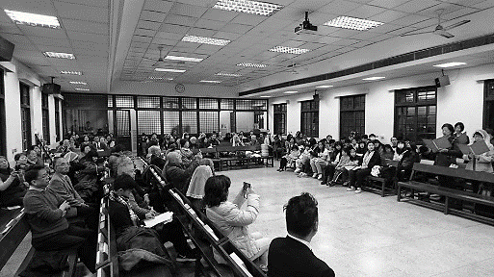
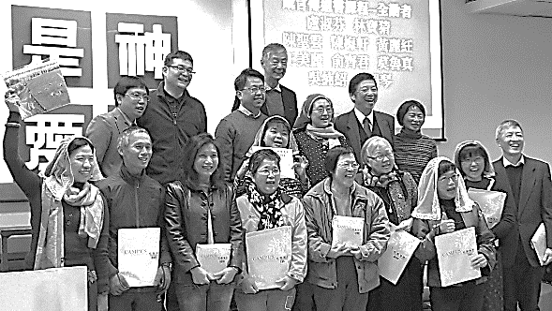
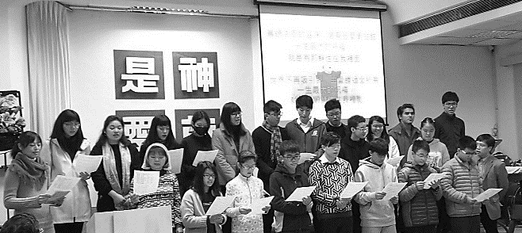
【受浸報名】教會預定於1月7日(日)舉行受浸，已信主仍未受浸的慕道友請向教會辦公室報名，以安排受浸前談話。
~成人主日學全勤獎+青少年獻詩
2017【年終感恩見證聚會】
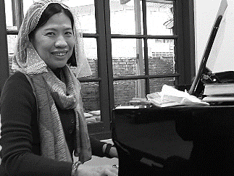
~神就是愛~
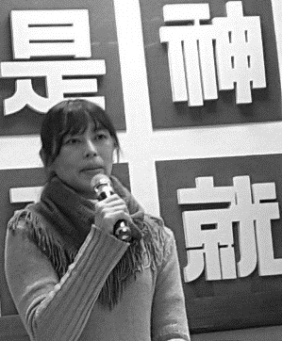
~感恩剪影
~姊妹獻詩˙齊來敬拜

